Böhmische Knödel
Köstliche original böhmische Knödel werden gern als Beilage gereicht. Das Rezept wird mit Hefe zubereitet. Schmeckt bestimmt der ganzen Familie. Diese Beilage ist super zu einem Gulasch und Braten, also Gerichte mit einem hohen Soßen Anteil.
Diese Beiläge ist aus der östreichischen und tschechischen Küche nicht weg zu denken.
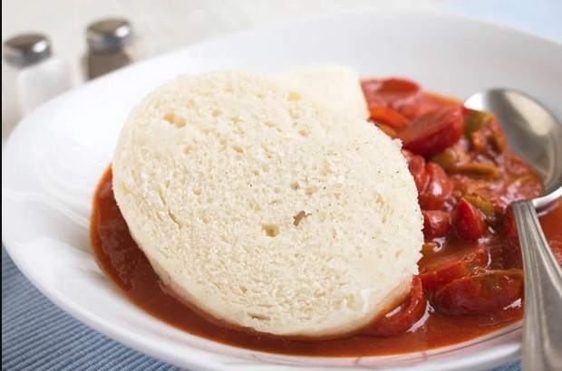

Zutaten:
20 g Hefe frische oder 1 Tütchen (7 gr) Trockenhefe
300 ml Milch
1 TL Zucker
500 g Mehl Type 405
1 Ei
1 TL Salz
1 EL Öl
Zubereitung:
Hefe, Milch, mit 3 EL Mehl und Zucker verrühren, abgedeckt an einem warmen Ort 10 Min. zu einem Vorteig gegen lassen.(Bei der Verwendung von Trockenhefe 20 min. ) Diese Milch-Mischung mit den übrigen Zutaten in einer Knetmaschine zu einem glatten Teig verarbeiten und 30 min. an einem warmen Ort abgedeckt ein weiteres mal gehen lassen. Diesen Teig auf einer bemehlten Fläche teilen und zu zwei Kugeln schleifen und formen und weitere 10 min. abgedeckt gehen lassen.
Einen Topf mit Wasser zum kochen bringen und mit einem Siebeinsatz darüber platzieren nun für 20 min einem Hefe – Kloß im Dampf abgedeckt garen. Alternativ zum Topf verwende ich den Microgourmet Dampfgarer für die Mikrowelle von Tupperware. Diese Zubereitung ist einfacher, schneller und energie-effizienter als die konventionelle Zubereitung mit dem Topf. Im TW Dampfgarer wird der Kloß bei 800 Watt 17-18 Min zubereitet und im Anschluss noch 5 Min in der Mikrowelle nachziehen lassen.
Tip:
Vor dem Servieren den Kloß mit einem abgedeckten Tuch etwas „anziehen“ lassen und dann Aufschneiden. Fertige Knödelscheiben können auch eingefroren werden. Eingefrorene Scheiben lassen sich über Dampf erwärmen und schmecken dann wie frisch zubereitet, oder diese Kloßscheiben in brauner Butter etwas angebraten, oder aufbraten.
Historie:

Beilagen
Essen und Mehr

